モバイル機器の処理能力が向上
B＆Rが屋外アプリケーション向けのパワフルなPCを発表
B＆Rは、Intel Core iプロセッサを搭載したパワフルなPCをモバイル機器のポートフォリオに追加しました。 IP69K保護を備えた本格的なPCは、過酷な環境で使用するために特別に設計されています。そのハイ・パフォーマンスにより、相互およびクラウドと通信するスマートマシンに最適な仕様です。

モバイル機器用のPCには、Intelの第7世代Core iプロセッサーが搭載されています。そのパフォーマンスは、2.2 GHz Celeronプロセッサから2.8 GHz Core i7に拡張できます。最大16GBのRAMと、480GBのフラッシュメモリを提供し、TPMモジュールを搭載しています。また、Windows 10 IoT EnterpriseやLinuxなどの標準オペレーティングシステムもサポートしています。 PCのコンピューティングパフォーマンスにより、セミまたはフル自律的マシン機能を実装できます。
スマートマシン
PCはエッジコントローラとしても使用でき、1または１以上のモバイル機器から大量のデータを収集し、前処理してから上位レベルのシステムまたはクラウドに送信します。マシン間通信およびマシンツークラウド通信に、B＆Rでは広く使用されているOPC UAおよびMQTTプロトコルを提供します。ネットワーク接続の帯域幅が狭い場合や断続的に使用できない場合でも、データパケットを確実に転送できます。
最も過酷な環境での使用
このPCの頑丈なデザインは、衝撃、振動、塩分、紫外線、油分に強く設計され、ハウジングは完全に密閉されており、ファンレス仕様となっています。またメンテナンスも不要で、表面温度-40°C〜+85°Cで動作できる特別に開発された温度管理システムがあります。
モジュラー拡張
このPCはさらに、電圧変動の影響を受けません。9〜32Vの幅広い標準電圧範囲に加えて、ロードダンプ保護も統合されています。これにより、供給電圧のピークが補正され、電子機器が保護され、中断のない動作が保証されます。 また、2つの内部スロットにより、追加の通信インターフェイスを使用してPCをモジュール式に拡張できます。

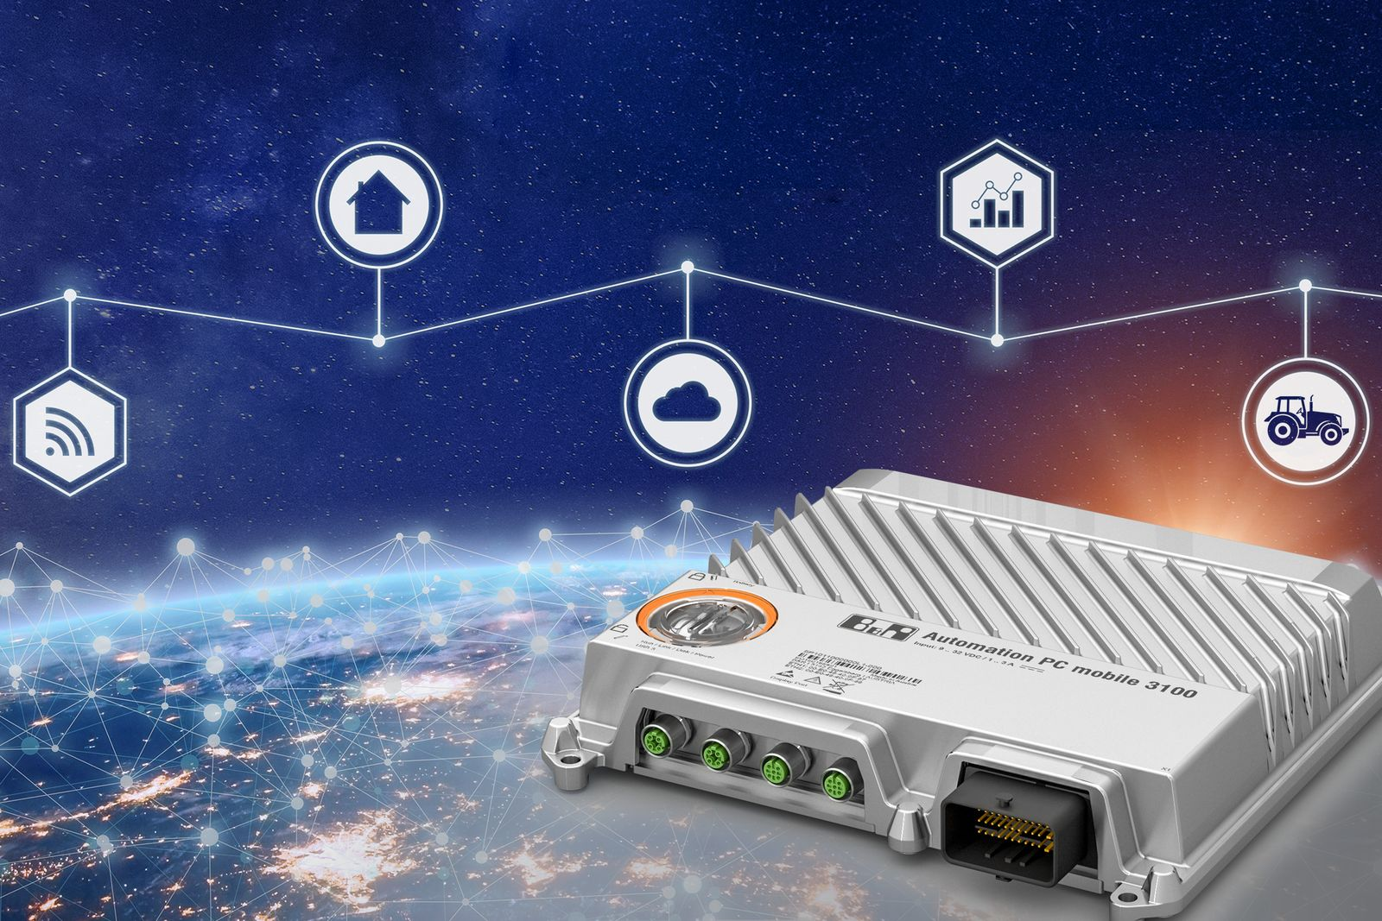
B＆Rは、Intel Core iプロセッサを搭載したパワフルなPCをモバイル機器のポートフォリオに追加しました。

B&Rについて
ABBグループの一員であるB&Rは、オーストリアに本社を置く産業オートメーションのグローバルリーダーです。 B&Rは、最先端のテクノロジーと先進的なエンジニアリングを組み合わせ、あらゆる産業のお客様に、マシンおよびファクトリーオートメーション、モーションコントロール、HMI、統合型安全技術など、トータルソリューションを提供しています。OPC UA、POWERLINK、openSAFETYなどのIIoT通信規格やAutomation Studioソフトウェアにより、B&Rは常にオートメーションエンジニアリングの未来を再定義しています。よりいっそうの工程簡素化と、お客様の期待を超えたいというコミットメントに支えられ、B&Rは産業オートメーションの最前線を走り続けています。
より詳細な情報については、www.br-automation.com/ja をご覧ください。

